ОШ“ МИЛОЈЕ ПАВЛОВИЋ“
Милосава Влајића 1, Београд

ШКОЛСКИ РАЗВОЈНИ ПЛАН
За период 2023-2027. године

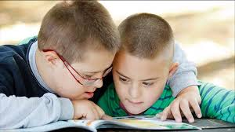
Садржај:

- УВОД 2

- ЛИЧНА КАРТА ШКОЛЕ 3
2.1.Ресурси школе 4
2.2.Ресурси средине 7
2.3. Финансирање 9
3. МИСИЈА И ВИЗИЈА 9
3.1. Мисија 9
3.2. Визија 9

- ПОДАЦИ О ОБРАЗОВНО-ВАСПИТНОМ ПРОЦЕСУ 11

- ЕВАЛУАЦИЈА 12

- СНАГЕ НАШЕ ШКОЛЕ 18

- СЛАБОСТИ НАШЕ ШКОЛЕ 18

- ДЕФИНИСАЊЕ ОБЛАСТИ КВАЛИТЕТА 19

- ПРОЦЕНА ПОТРЕБЕ 20
10. ПРИОРИТЕТНИ ПРАВЦИ РАЗВОЈА 21
11. РАЗВОЈНИ ЦИЉЕВИ 22
11.1. Развојни циљ: Програми подршке ученицима са Аспергеровим синдром(АС) или високофункционалним аутизмом (ВФА) 22
11.2. Развојни циљ: Припрема и овладавање вештином читања и писања за децу од 5. Године 26
11.3. Развојни циљ: Развој животних вештина код ученика са сметњама у развоју
30
12. ПЛАН СТРУЧНОГ УСАВРШАВАЊА НАСТАВНИКА, СТРУЧНИХ САРАДНИКА И ДИРЕКТОРА
36
13. ДРУГЕ МЕРЕ УСМЕРЕНЕ НА ПОСТИЗАЊЕ ЦИЉЕВА ОБРАЗОВАЊА И ВАСПИТАЊА КОЈИ ПРЕВАЗИЛАЗЕ САДРЖАЈ ПОЈЕДИНИХ НАСТАВНИХ ПРЕДМЕТА 36
14. ПЛАН УКЉУЧИВАЊА ШКОЛЕ У НАЦИОНАЛНЕ И МЕЂУНАРОДНЕ ПАЗВОЈНЕ ПРОЈЕКТЕ
36
15. ПЛАН МЕРА ЗА УВОЂЕЊЕ ИНОВАТИВНИХ МЕТОДА НАСТАВЕ
37
16. ПЛАН УКЉУЧИВАЊА РОДИТЕЉА, ОДНОСНО ДРУГОГ ЗАКОНСКОГ ЗАСТУПНИКА У РАД ШКОЛЕ
37
17. ПЛАН САРАДЊЕ И УМРЕЖАВАЊА СА ДРУГИМ ШКОЛАМА И УСТАНОВАМА
38
18. ЕВАЛУАЦИЈА РАЗВОЈНОГ ПЛАНА – МЕРИЛА ЗА ПРАЋЕЊЕ ОСТВАРИВАЊА РАЗВОЈНОГ ПЛАНА
38

1.УВОД

Школски развојни план ОШ Милоје Павловић, израђен је у циљу побољшања васпитно- образовног рада и унапређења рада школе, за период од четири године ( 2023-2027 ). Њиме су дефинисани циљеви и задаци који су усмерени на остварење мисије и визије школе. Планом је предвиђено остварење подстицаја за још бољи рад и учење, развој постигнућа остваривањем максималних потенцијала, побољшање психофизичког стања ученика и побољшање материјално- техничких услова. План је усмерен и на континуирано стручно усавршавање запослених, размену иновативних идеја, стварање позитивне атмосфере и сарадње унутар школе, са родитељима , са другим школама , са институцијама локалне самоуправе, домаћим и међународним партнерима и институцијама.
Школски развојни план урађен је у складу са одредбама Закона о основама система образовања и васпитања ( члан 41. и члан 49. ) ,Закона о основном образовању и васпитању ( члан 26. ) и Правилника о стандардима квалитета рада установе Службени гласник РС- Просветни гласник, бр 14/2018 од 02.08.2018 године

2

2. ЛИЧНА КАРТА ШКОЛЕ

OШ „Милоје Павловић“ је установа за образовње и васпитање деце са сметњама у развоју.
Школа је основана и почела је са радом 1971. године, одлуком Скупштине општине Чукарица, као специјална основна школа. Седиште се налази на Бановом брду, у улици Милосава Влајића 1.
Школска зграда је изграђена 1959. године а реновирана и дограђена 1992. године. Доградњом и реконструкцијом школског објекта знатно је побољшана функционалност и рационализација простора, што битно утиче на услове извођења наставе. Зграда школе се налази у самом центру Бановог брда, недалеко од Кошутњака и Аде Циганлије, а у потпуно уређеном озелењеном школском дворишту.
Настава је организована у две смене. Поред наставе са ученицима који похађају основну школу у школи се реализује Припремни предшколски програм, Програм за образовање одраслих и очекује се формирање развојне групе. Због изражене потребе ученика и њихових родитеља у школи је организован продужени боравак, као и посебан превоз.
Васпитно - образовним радом баве се дефектолози различитих профила, психолог, наставници музичке културе, физичког васпитања и енглеског језика. У раду са ученицима користимо посебне методе и средства која су прилагођена њиховим способностима. У школи се примењује рад по наставном плану и програму редовних школа, док се за ученике који не могу пратити тај програм израђују Индивидуални образовни планови.
Уз неговање квалитетног васпитно образовног рада у нашој школи велику пажњу поклањамо уређењу и очувању школске средине, као и безбедности ученика. Улаз у школу је прилагођен особама које користе инвалидска колица и помагала. Поседујемо и паркинг места резервисана за особе са инвалидитетом.
Школа има дигиталну учионицу, „Монтесори кутак“, учионицу на отвореном, кабинете за музичку , ликовну културу, сензорну собу и собу за стимулацију, кабинете за индивидуални рад са ученицима, као и добро опремљену библиотеку са медијатеком.
У оквиру наставних и ваннаставних активности ученици имају могућност да користе отворене терене за фудбал и кошарку , фискултурну салу као и справе за игру које се налазе у школском дворишту.
На нашој интернет страници www.osmilojepavlovic.edu.rs налази се све о животу школе.
3

2.1.Ресурси школе
Материјално технички и просторни услови:
- 9 учионица
- кабинет за музичко васпитање и дигитална учионица
- три кабинета за индивидуални рад (логопедске вежбе, психомоторне вежбе и корективно превентивне вежбе и игре)
- сензорна соба
- соба за стимулацију психомоторног развоја
- кабинет за рану интервенцију
- кабинет за социјалне вештине
- фискултура сала са справарницом, свлачионицама и туш кабинама
- хидро блок за вежбе у води
- библиотека са читаоницом и медијатеком
- Монтесори кутак
- кројачка радионица
- школска зборница
- просторија за продужени боравак
- дистрибутивна кухиња са трпезаријом
- просторија за рад школског психолога
- просторија за рад специјалног педагога
- просторија за рад директора
- игралиште на отвореном
- спортски терен
- просторија за административно-финансијску службу
- просторија за помоћно техничко особље
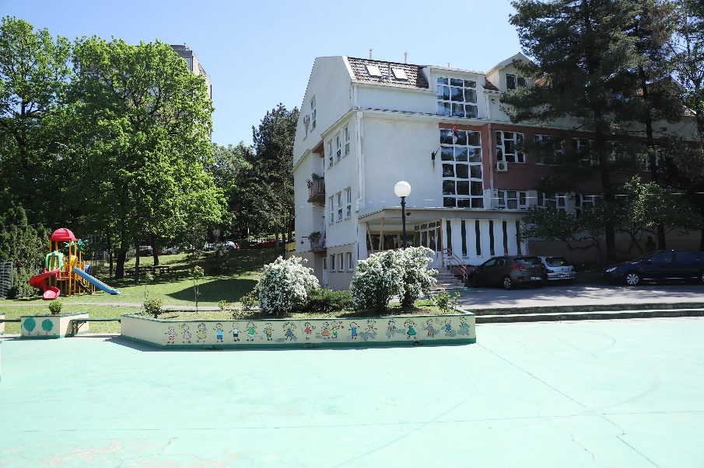
4
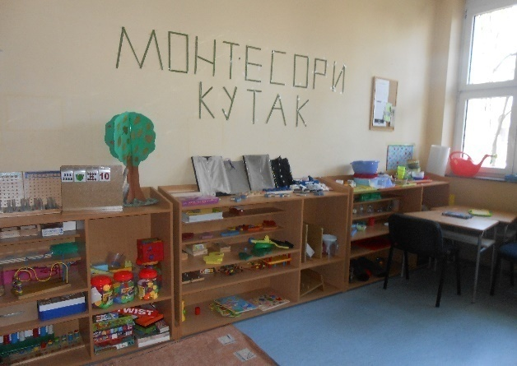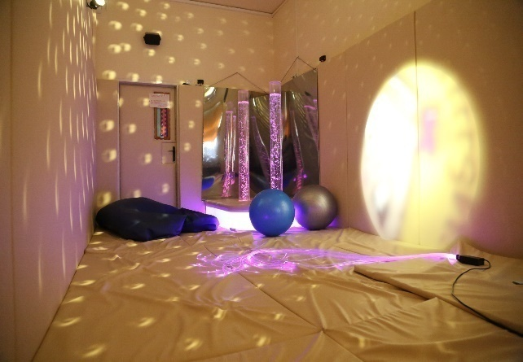
MOНТЕСОРИ КУТАК И СЕНЗОРНА СОБА
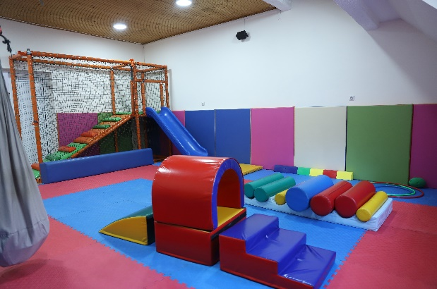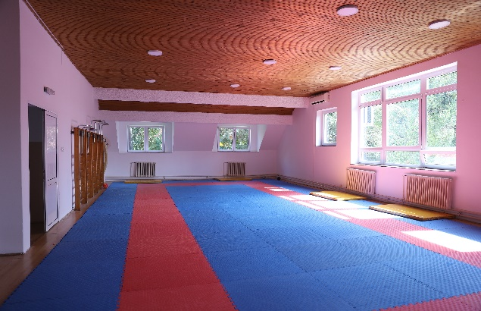
САЛА ЗА СТИМУЛАЦИЈУ ПСИХОМОТОРНОГ РАЗВОЈА И САЛА ЗА ФИЗИЧКО ВАСПИТАЊЕ

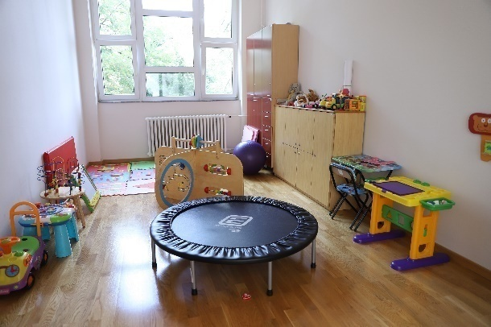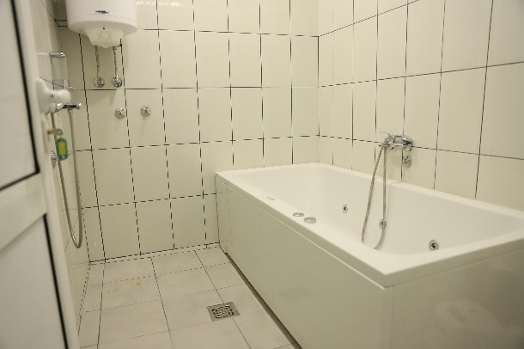
КАБИНЕТ ЗА РАНУ ИНТЕРВЕНЦИЈУ И ХИДРО БЛОК

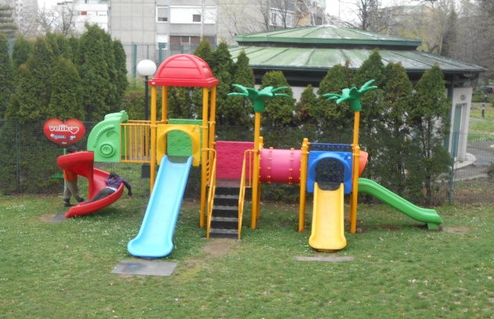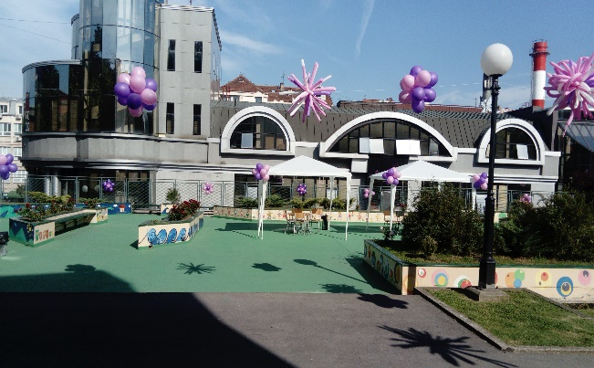
НАШЕ ДВОРИШТЕ 5
Кадровски услови:
Радно  место | Послови | Број  изврш.
Директор у посебним условима | Руковођење установом | 1
Помоћник директора у посебним условима | Руковођење установом | 1
Школски психолог у посебни мусловима | Стручна служба | 1
Специјалнипедагог у посебним условима | Стручна служба | 1
Библиотекар у посебним условима | Стручна служба | 1
Наставник у посебнимусловима | Предметна настава | 6
Дефектолог – наставник са одељењским старешинством у посебним условима | Разредна настава | 21
Дефектолог – наставник у комбинованом  одељењу од 3 разреда у посебним условима | Разредна настава | 1
Дефектолог – наставник у комбинованом  одељењу од 2 разреда у посебним условима | Разредна настава | 1
Дефектолог – наставник у посебним условима – припремно предшколско | Вапитач припремно предшколско одељење | 2
Дефектолог наставник у продуженом боравку у посебним условима | Васпитач у продуженом  боравку | 4
Дефектолог – наставник у посебним условима | Логопедске вежбе | 3
Дефектолог – наставник у посебним условима | Психомоторне вежбе | 3
Дефектолог – наставник у посебним условима | Корективнопревентивне вежбе и игре | 2
Сарадник за израду дидактичког материјала за ученике са сензомоторичким сметњама | Изрададидактичкогматеријала  заученикесасензомоторичкимсметњама | 1
Секретаршколе у посебним условима | Административно правнипослови | 1
Руководилац финансијско-рачуноводствених послова | Финансијско -рачуноводствени послови | 1
Сервиркау посебним условима | Техничко-помоћноособље | 1
Спремачица у посебним условима  Домар у посебним условима | Техничко-помоћноособље | 4
Спремачица у посебним условима  Домар у посебним условима | Техничко-помоћноособље | 1
Медицинска сестра у посебним условима | Превентивно-здравствени рад | 4

6

2.2.Ресурси средине:

Физичко окружење
Школа се налази на општини Чукарица, окружена зеленилом у самом центру Бановог брда. Налазимо се у близини великог броја спортских, културни, образовних, здравствених и установа културе.

Установе културе

Галерија '73 је установа културе која се налази у улици Пожешка 83a, је основана 1973, лого је осмислио дизајнер Вјенцеслав Рихтер за који су награђени исте године као најбоље дизајнерско решење и данас се налази у Музеју примењених уметности у Београду. У галерији се налазе радови бројних уметника.
Културни центар Чукарица је установа културе у општини Чукарица основана 1962. године. Налази се у Тургењевљевој улици бр. 5. У оквиру центра постоји сала са 160 места где се реализују програми културе, укључујући : позоришне предстaве нa вечерњој сцени „Теaтрa нa Чукaрици“
Биоскоп Рода је кочплетно реновиран и поново отворен 2002. Године у простору старог биоскопам садржи три биоскопске сале укупног капацитета 387 места.
Театар на Брду, најмлађе позориште у Србији , са седиштем на Бановом брду.
Споменик палим борцима Чукарице Налази се у Парку Баново брдо у општини Чукарица.Подигнут је 7. јула 1954. године и посвећен је палим борцима у народноослободилачком рату са простора Чукарице.
У близини се налазе и бројни музеји, библиотеке, позоришта...

Образовне установе

На општини Чукарица налазе се бројне школеи образовне установе са којима сарађујемо:
- ОШ „Аца Милосављевић“ , Рушањ,
- ОШ„ Бановић Страхиња“Баново брдо
- ОШ„Бранко Радичевић“, Велика Моштаница
- ОШ„Браћа Јерковић“ Железник
- ОШ„Вук Караџић“ Сремчица
- ОШ„Доситеј Обрадовић“, Умка
- ОШ„Душко Радовић“, Сремчица
- ОШ„ Ђорђе Крстић“ Жарково
- ОШ„ Јосиф Панчић“ Баново брдо
- ОШ„Карађорђе“, Остружница
- ОШ„Љуба Ненадовић“
- ОШ„Милош Црњански“ Жаркво
- ОШ„Мирослав Антић“ Беле воде
- ОШ„Стефан Дечански“ Железник
- ОШ„Уједињене нације“ Церак виногради
- ОШ„Филип Кљајић Фића“ Баново брдо 7
- ОШ„ Плави круг“ Баново брдо
- Музичка школа „ Ватрослав Лисински“
- ШОСО „Свети Сава“ Умка
- Предшколска установа Чукарица
Места за спорт и рекреацију

Ада Циганлија је данас највећи спортско – рекреативно – културно – забавни центар у Београду, који у својој понуди садржи преко 50 отворених спортских игралишта (рукомет, фудбал, тенис, кошарка, бејзбол, рагби, голф, одбојка на песку…), адреналинске активности (банџи џамп, авантура парк, зип лајн, пејнтбол, аква ски, трака за скијање, роњење..), wellness програме (холистички центар, фитнес и спа садржаји), забавне програме и садржаје за најмлађе посетиоце (град на води, педалине, парк науке, вожње возићима, пикник простор, дечија игралишта…), рекреативне активности (трим парк, трим стазе, бициклизам, вожња ролера, мини голф, вежбање јоге…). Ада Циганлија је једини градски парк у целости доступан, уређен и прилагођен особама са посебним потребама.

Београдски хиподром је јавно предузеће у власништву Града Београда. Бави се популаризацијом коњарства и коњичког спорта, хипотерапијомм рекреацијом...
Спортски центар Кошутњак- располаже отвореним и затвореним базенима, салама за велики број спортова, теретаном , сауна, амбуланта...
Парк Кошутњак, парк-шума и градско излетиште Кошутњак простире се на површини од 330 хектара, на надморској висини од 250 м. Шума листопадног и четинарског дрвећа испресецана је многобројним стазама.
Стадион Чукаричког , је фудбалски стадион на Бановом брду у Београду, Србија. На њему своје домаће утакмице игра ФК Чукарички, а капацитет стадиона је 7.000 седећих места.
У близини се налази велики број спортско- рекреативних објеката ...

Здравствене установе

Дом здравља „Симо Милошевић“ , као и многобројне приватне ординације...

Сарадња са локалном заједницом и организацијама

Успостављена је добра сарадња са институцијама локалне заједнице, са циљем што бољег функционисања и квалитетнијег рада школе.

Градска општина Чукарица
Црвени крст Чукарица 8
ТЦ Ада мол
Карате клубом “Рода“ и Карате клубом “Чукарица“
Друштво за помоћ МНРО Чукарица
дружење за заштиту особа са посебним потребама“Путоказ“
Плесни клубови „Калипсо“ „Беоденсе“ „Наталија и Ивица“
Удружење „Наше руке“
Удружење „Цврчак и мрав“
Срцем до победе – манифестација

Финансирање

Поред предвиђених средстава Градског секретаријата за образовање , школа улаже велике напоре у прибављање средстава путем донација.

3. МИСИЈА И ВИЗИЈА

3.1. Мисија

Улога наше школе је васпитање и образовање, помоћ и подршка деци и омладини са проблемима у учењу и развоју.

3.2. Визија

Желимо отворену школу која ће деци , омладини и одраслима са проблемима у развоју и учењу пружити знања и вештине потребне у свакодневном животу, а њиховим породицима стручну помоћ и подршку.
Желимо да останемо и да у будућности одржимо визију школе у коју ће деца радо долазити и које ће се са задовољством сећати. Желимо останемо и наставимо да будемо модерна школа. Желимо школу у којој је ученик успешан и задовољан, наставник професионално остварен, у коју родитељ има поверења, на коју је локална средина поносна. Желимо школу која тежи активној улози у друштвеном окружењу. Желимо да будемо место где ће наставници, заједно са школом, континуирано напредовати.
9

Наш мото је:
"Помози ми да урадим сам"

10

ПОДАЦИ О ОБРАЗОВНО-ВАСПИТНОМ ПРОЦЕСУ

Ми смо школа која ученицима пружa свеобухватно знање, водећи их од најранијег узраста кроз рану интервенцију, кроз предшколско, основно образовање и образовање одраслих, а у припреми је и формирање развојне групе. Негујемо љубав, развијамо позитиван однос према школи, развијамо свест према важности наставка образовања. Настојимо да код ученика подстичемо, развијамо и обликујемо индивидуалне способности и склоности .
Школски план и програм се реализују у складу са прописаним Наставним планом и програмом основних школа, уважавајући могућности и поребе свих ученика и њихово право за образовање по ИОП-2 . За сваког ученика је по потреби организована континуирана подршка стручних сарадника и сарадника у настави , који примењују све иновативне методе у раду. Школа се труди да обезбеди континуирано усавршавање кадрова, како би се осавременио образовно- васпитни рад. У школи се примењује наставни материјал и информационо- комуникационе технологије које знатно доприносе квалитету рада са децом и ученицима.
Деца су укључена у рад ледећих секција: драмска, арома, ликовна, музичка, спортска и квилинг.
У настави и ндивидуалним вежбама успешно примењујуемо бројне акредитоване програме, а за неколико метода су аутори наставници наше школе.
Учествујемо у свим стручним скуповима и конференцијама, где представљамо остварења у настави, пројекте које реализујуемо и у којима учествујемо, примену иновативних метода и истраживања којима се бавимо. Такође размењујемо искуства са установама и школама које се баве радом у посебним условима.
Уз редовне активности велика пажња се поклања и ваннаставним активностима у циљу социјализације , оспособљавања и инклузије ученика. Тако наши ученици учетвују у ликовним конкурсима, продајним изложбама, спортским манифестацијама, плесним манифестацијама, културним дешавањима... У свакој прилици ученици одлазе на излете и када средства то дозвољавају идемо на зимовања и летовања. Свакодневно проводимо време у природи, обзиром да се налазимо у близини Парка на брду, а имамо и учионицу на отвореном.
Школа пружа и додатну поршку школама и установама са Чукарице и других делова Београда, у виду индивидуалних и групних третмана са децом и ученицима, док се са родитељима обавља саветодавни рад.
Трудимо се да будемо модерна школа која уважава индивидуалне особености сваког ђака, али га учи и другарству, социјалној толеранцији и хуманости. Ученицима пружамо знање и вештину, подстичемо креативност и уливамо самопоуздање и сигурност.

11

ЕВАЛУАЦИЈА

Анализа стања и доношење новог Школског развојног плана извршено је на основу:
- самовредновања рада школе за шкослку 2022/23
- евалуације Стручног актива за Развојно планирање

САМОВРЕДНОВАЊЕ НА ПРВОМ ПОЛУГОДИШТУ ШКОЛСКЕ 2023./2024. ГОДИНЕ - РЕЗУЛТАТИ

На основу добијених резултата спроведеног истраживачког поступка, индикатори из области Психосоцијална подршка родитеља, деце и запослених, Увођење новина и савремених приступа у раду са децом, Оцена ефикасности превентивних мера за осипање ученика и Одрживост мера за смањење стреса код запослених, показали одговаре на 3. нивоу остварености (добар), намећу се као примарне области у којима је потребно радити у наредном периоду у циљу још бољег рада школе.
Може се истаћи да су глобално остале области за све групе испитаника давале одговоре највишег, 4. нивоа остварености (изванредан/врло добар).
12
Извештај Тима за смовредновање школске 2022/23, са освртом на евалуацију рада Тима у периоду од 2019/2023:
На основу одржаних, Планом прописаних, 6 састанака Тима, као и успешне процене нивоа остварености изабраних и Планом дефинисаних области самовредновања (Образовна постигнућа ученика; и ЕТОС), а на основу добијених резултата спроведеног истраживачког поступка, може се истаћи да су глобално код обе области све групе испитаника давале одговоре највишег, 4. нивоа остварености (изванредан/врло добар), осим код појединачног индикатора 3.1. (резултати ученика на завршном испиту показују оствареност стандарда постигнућа наставних предмета, односно оствареност постављених индивидуалних циљева учења), који одговара 3. нивоу остварености (добар).
У односу на претходно наведено, реализовани су сви потребни кораци у процесу спровођења самовредновања: - креирање Годишњег плана рада Тима за самовредновање; - анализа претходних извештаја и успостављање договора о областима самовредновања и задужењима чланова Тима; - договор о операционализацији варијабли, циљевима, методама и техникама самог истраживачког поступка; - прикупљање података, њихова анализа и упоређивање са дескрипторима учинка у односу на постављене стандарде (критеријуме); - утврђивање примарних области побољшања; - састављање годишњег и полугодишњег Извештаја о раду Тима.
Као што је већ наведено, генерално посматрано, аспекти рада школе који су квалитативно и квантитативни процењивани високо су вредновани од стране свих испитаника – 4. ниво остварености (изванредан/врло добар), осим у случају Стандарда 3.1. који је на узорку запослених и родитеља остао на 3. нивоу остварености (добар).
Специфично, у односу на резултате анкета о образовним постигнућима ученика (Стандард 3.2. Школа континуирано доприноси бољим образовним постигнућима ученика), запослени су исказали категоријално највиши степен слагања (AS – 3.78), уз уједначеност скорова код свих ставки од којих се инструмент састоји.
Са друге стране, најнижи скорови код ове групе испитаника остварени су у оквиру исте области (Стандард 3.1. Резултати ученика на завршном испиту показују оствареност стандарда постигнућа наставних предмета, односно оствареност постављених индивидуалних циљева учења) (AS – 3.39), уз најнижу оцењеност ставке број 1 (AS – 3.275 – „у односу на број остварених бодова, резултати ученика на завршном испиту из српског/матерњег језика и математике су на нивоу или изнад нивоа републичког просека“) и број 2 (AS – 3.3 – „у односу на број остварених бодова, резултати ученика на комбинованом тесту су на нивоу или изнад нивоа републичког просека“).
Исти резултати, добијени су и на узорку родитеља, који су специфични стандард унутар области образовних постигнућа (Стандард 3.2. Школа континуирано доприноси бољим образовним постигнућима ученика) оценили као најбољи (AS – 3.76), уз уједначеност скорова остварених на нивоу појединачних ставки.
На узорку родитеља најнижи скорови су такође, као и на узорку запослених, остварени код Стандарда 3.1. (резултати ученика на завршном испиту показују оствареност стандарда постигнућа наставних предмета, односно оствареност постављених индивидуалних циљева учења) (AS – 3.27),
13
уз такође најнижу оцењеност ставке број 2 (AS – 3.09 – „по мојим сазнањима, а у односу на број остварених бодова, резултати ученика на комбинованом тесту су на нивоу или изнад нивоа републичког просека“) и број 1 (AS – 3.14 – „по мојим сазнањима, а у односу на број остварених бодова, резултати ученика на завршном испиту из српског/матерњег језика и математике су на нивоу или изнад нивоа републичког просека“).
Са друге стране, на узорку ученика, добијени су доследно уједначени скорови, без специфичних индикатора.
Стога, а у односу на подробну квалитативну и квантитативну анализу добијених резултата, као и броја бодова који су ученици ОШ „Милоје Павловић“ у последњих неколико година остваривали на завршном испиту, утврђено је да број остварених бодова чињенично одговара републичком просеку, те да су добијени резултати на узорку родитеља и запослених првенствено производ недовољног разумевања поступка и система бодовања приликом пологања завршног испита у школама за децу са сметњама у развоју, а не одраз реално остварених исподпросечних резултата. Тим за самовредновање предлаже да се у наредном периоду у оквиру већа и родитељских састанака родитељи и запослени подробније информишу од стране руководилаца већа и разредних старешина не би ли на тај начин било подстакнуто боље разумевање самог поступка бодовања и полагања завршног испита у систему основношколског образовања за децу са сметњама у развоју.
Такође, узевши у обзир резултате остварене на нивоу поново вредноване области ЕТОС (Стандард 5.2. Подржавање и промовисање резултата ученика и наставника), као и анализе појединачних индикатора, Тим за самовредновање закључује да су предузете активности током школске 2022./2023. године, односно увођење поступка евалуације рада наставног и ненаставног особља и, у односу на наведено, награђивања запослених који су најбоље оцењени, допринеле тенденцији раста у оствареним резултатима овогодишњег самовредновања.
У односу на анализу свих процењиваних области у периоду од претходне 4 године, утврђено је да исте спадају у четврту, односно највишу категорију остварености (изванредан/врло добар), те да постоји потреба да се формулишу циљеви развојног плана који ће обухватати домене ван оквира области досадашње процене/вредновања из разлога приоритетних бенефита који доносе родитељима и ученицима редовних школа, код којих је присутна потреба за стручним радом, односно усмеравањем: рад са ученицима и наставницима редовних школа (ученици са аспергеровим синдромом; психосоцијална подршка; и подршка у стимулисању развоја перцептивно-моторичких способности кроз учење вештина читања и писања). Такође, у односу на претходно наведено, као један од додатних приоритетних бенефита, процењено је да је потребно спроводити додатан рад са ученицима, наставницима и родитељима ОШ „Милоје Павловић“, у сврху подстицања осамостаљивања и стицања функционалних и едукативних вештина.
О претходно наведеним потребама је дискутовано на седницама Наставничког већа у овиру ког су препознате као приоритетне.
Као оквир самовредновања одређене су доле наведене области и добијени следећи резулати:
- Материјални и просторни ресурси којима школа располаже 3,51
- Међуљудски односи запослених у школи 3,72 14
- Психосоцијална подршка родитеља, деце и запослених 3,15
- Оцена y којој мери је школа безбедна средина за све 3,65
- Увођење новина и савремених приступа у раду са децом 3,27
- Оцена ефикасности превентивних мера за осипање ученика 3,5
- Одрживост мера за смањење стреса код запослених 3,12
- Руковођење, организација и обезбеђивање квалитета рада у школи 3,87
- Квалитет стручног рада наставника и стручних сарадника, однос према
ученицима 3,83
Као оквир самовредновања одређене су доле наведене области и добијени следећи резулати:

15

На основу добијених резултата спроведеног истраживачког поступка, индикатори из области Психосоцијална подршка родитеља, деце и запослених, Увођење новина и савремених приступа у раду са децом, Оцена ефикасности превентивних мера за осипање ученика и Одрживост мера за смањење стреса код запослених, показали одговаре на 3. нивоу остварености (добар), намећу се као примарне области у којима је потребно радити у наредном периоду у циљу још бољег рада школе.
Може се истаћи да су глобално остале области за све групе испитаника давале одговоре највишег, 4. нивоа остварености (изванредан/врло добар).

Евалуација Стручног актива за Развојно планирање:
У периоду од 2019-2023. године, Стручни актив за Развојно планирање је анализирана динамика рада, размењивао је искуства везано за реализацију и праћено је остварење циљева у односу на критеријуме који су постављени. Анализира је вршена кроз анкете са родитељима и запосленима, скале процене напредовања ученика и присуство родитеља активностима.
Развој социјалних вештина код ученика са сметњама у развоју и код ученика редовних школа је успешно реализован у претходном периоду, утврђен је висок проценат напредовања ученика на скали процене.Сви наставници и родитељи сматрају да је деци корисно учешће на тренингу. Родитељи су истакли да је материјал за вежбање социјалних вештина код куће који смо слали, добро и професионално припремљен. У отвореним одговорима родитељи истичу да уочавају већу заинтересованост за друге кроз иницирање игре и свакодневних разговора код своје деце као и смањење неприкладних коментарисања других људи.
Код другог развојног циља- У оквиру ране стимулације – индивидуални дефектолошки третмани
Третмани су спровођени у кабинетима соматопеда, реедукатора психомоторике и логопеда, соби за стимулацију развоја и сензорној соби, по предходно утврђеном програму и распореду. Тестирањем деце на крају сваке школске године утврђено је да деца показује напредак на ретесту и да је 100 процената родитеља задовољно напредовањем. Самим тим Стручни актив за Развојно планирање сматра да су циљеви остварени.
У трећем развојном циљу који се односи на укључивање родитеља у активност школе, анализом смо дошли до закључка да је велики број родитеља учествовао у многобројним активностима које су организоване у периоду реализације развојног циља и да је степен задовољства овим активностима и њиховом организацијом на јако високом нивоу. Овај циљ је успешно реализован.
Анализирана је успешност промоције школе преко сајта и друштвених мрежа и процењена је успешном за овај период.
Што се тиче промоције школе путем упознавања запослених у предшколским установама и основним школама са дидактичким материјалом за рад са ученицима са развојним сметњама-
16
одвијала се преко друштвених мрежа редовним ажурирањем сајта школе, постављањем фотографија активности, материјала и учествовања на различитим спортским и другим догађајима, као и посетама многих школа. Сматрамо да је овај циљ знатно допринео промоцији школе, због велике заинтересованости установа са којима сарађујемо.
Пети развојни циљ је такође реализован успешно -у оквиру рада мобилног тима као подршка ученицима од 5-8 разреда и запосленима у основним школама које су у редовном систему образовања и васпитања. Остварена је успешна сарадња са школама којима је била потребна подршка и та сарадња траје годинама.
Сви годишњи извештаји од 2019 до 2023 године су анализирани и усвојени на Наставничком већу, Савету родитеља и Школском одбору, налазе се у оквиру школске документације у електронској форми.
Закључак Стручног актива за Развојно планирање је да је Школски развојни план за период 2019/2023 добро планиран, осмишљен и успешно реализован:
- анкетирања родитеља и ученика
- извештаја о обављеном стручном надзору и процене школе
- у оквиру Школског развојног плана налазе се мере превенције насиља и повећање сарадње међу ученицима, наставницима и родитељима:
- Програм заштите деце и ученика од насиља, злостављања и занемаривања

Када је реч о првентивним активностима:
- Правилник о мерама, начину и поступку заштите и безбедности ученика
- Правилник понашања у школи ученика,запослених и родитеља
- Кроз Школски развојни план у оквиру спровођења циљева спроводити мере заштите ученика
- Свакодневна дежурстава наставника у време рада школе
- Видео надзоре школске зграде
- План васпитног рада школе обухвата информисање о циљевима и задацима превенције насиља за ученике, родитеље, наставнике, час разредног старешине, час одељенске заједнице, путем грађанског васпитања, паноа, предавања, ненасилне комуникације, сарадње на свим нивоима са свим члановима и и учесницима школског живота , учење ,,ја порука,, у комуникацији, тимско одлучивање
- Стална и правовремена комуникација на свим нивоима у школи ( појединац, вршњачка група, одељенске заједенице, стручни органи школе, родитељски састанак, савет родитеља)
- Информисање родитеља и наставника о обавезама и одговорности у обаласти заштите од насиља, злостављања и занемаривања кроз разговор , групни и индивидуалани
- Појачани васпитни рад ради развијања самоодговорности и друштевено одговорног понашања, као анализириње инцидентних ситуација са елементима насиља које се одигравају у просторијама школе

- Радионичарски рад са ученицима на препознавању ризика насиља и начинима реаговања када се деси
17
- мере превенције осипања ученика из школе се остварују у оквиру превентивног рада са ученицима и саветодавног рада са родитељима. Појачане мере се остварују код ученика и родитеља старијих разреда где постоји тенденција склапања малолетничких бракова.
- мере усмерене на достизање циљева образовања и васпитања који превазилазе садржај појединих наставних предмета, као и прирема полагања и унапређиање рада на основу резултата завршног испита
- укључивање школе у националне и међународне пројекте
- кроз развојне циљеве планирано је усваршавања наставника, стручних сарадника и директора као и план сарадње и умрежавања са другим школама и установама
- укључивања родитеља, односно другог закоског заступника у рад школе
Анализирајући резултате самовредновања и извештај Тима за школски развојни план на састанцима Наставничког већа , дефинисали смо снаге и слабости наше школе, на основу којих се дефинишу приоритетне области.

СНАГЕ НАШЕ ШКОЛЕ

Наше снаге:
- високо стручан наставни кадар;
- креативност и ентузијазам наставног кадра;
- праћење савремених метода и имплементација у раду;
- индивидуалан приступ сваком ученику;
- припремни предшколски програм
- планирање формирања развојне групе за ученике од 3-5,5 година
- образовање одраслих
- подршка редовним школама;
- свеобухватно праћење и подршка;
- естетска и функционална уређеност школе која задовољава све безбедносне захтеве;
- специјалозовани простори за корективни рад са ученицима;
- опремљеност школе асистивном технологијом;
- поштовање личности ученика, родитеља и наставника;
- стручна професионална орјентација ученика;
- отвореност за сарадњу;

СЛАБОСТИ НАШЕ ШКОЛЕ

- недостатак простора у односу на број ученика, због ограниченог простора је смањен пријем нових ученика у односу на потребе родитеља и деце

18
- због немогућности израде адекватних грађевинских решња, као што је лифт, ( за децу у инвалидским колицима и са ограничењима у моторичком функционисању) , где постоји опасност угрожавања статике зграде и услова рада, потребно је дограђање школског објекта или изградња још једног
- недовоњан број учионица, кабинета и музичког студија
- ограничен капацитет просторије продуженог боравка у односу на потребе родитеља за упис ученика
- потреба за проширењем наменског простора за окупљање деце и родитеља
- немогућност финансирања усавршавања стручњака у земљи и иностранству због непостојања системског решења , који би то омогућио запосленима у школи
- недовољан број наставника, индивидуалнх наставника и стручних сарадника у циљу обухвата што већег броја деце у настави и за додатну подршку
- слабије организовање дружења ученика ван наставе
- потреба за осавремењавањем, увођењем нових метода и технологија

ДЕФИНИСАЊЕ ОБЛАСТИ КВАЛИТЕТА

У сарадњи са Наставничким већем , Тимом за самовредновање , стручном службом и дректорком школе дошли смо до закључка да су за све области које су дефинисане Развојним планом 2018-2023. године оствариле максималан ниво остварености.
Избор кључних области је извршен анализом резултата добијених из самовредновања која је вршена у односу на остваривање циљева који су постављени у Развојном плану за период од 2019-2023. године, изјашњавањем наставног кадра, ученика , родитеља. Анализиране су и анкете о остваривању развојних циљева коју су попуњавали родитељи деце и ученика а остварују право додатне подршке у нашој школи из других школа и установа.
Анализом је утврђено да је потребно наставити рад и надоградњу код одређених области, у циљу развоја васпитно- образовнг рада, унапређења рада установе и подршке деци , ученицима и родитељима који не похађају нашу школу.
Препознате су и потребе за увођењем новина у циљу развоја школе, а у интересу подизања на још виши нииво квалитета рада.
Области се дефинишу првенствено у циљу задовољења потреба деце , ученика, родитеља, запослених, као и корисника додатне подршке.
Школски развојни план се ради на период од четири године и то од 2023 до 2027. године.
Развојни план школе садржи приоритете у остваривању образовно –васпитног рада, план, носиоце активности, критеријуме и мерила за вредновање планираних активности и друга питања од зачаја за развој установе.
19
Унапређење рада се ради кроз приоритетне области које су уусаглашене са мерама уапеђења које прописује Закон о основном образовању и васпитању, члан 26. по коме Развојни план установе садржи и :
- Мере унапређивања образовно- васпитног рада на основу анализе резултата ученика на завршном испиту
Након анализа успеха ученика на ЗИ утврђено је да су ИОП 2 усклађени са способностима ученика и да се настави са коришћењем визуелне подршке у раду кроз методе и софтвере.
- Мере унапређивања доступности одговарајућих облика подршке и разумних прилагоћавања и квалитета образовања и васпитања
Школа је добро опремљена дидактичким материјалима и технологијом тако да донесен нови распоред распоређивања истог како би свим наставницима и ученицима било доступно. Измене су се односиле највише на тубе и еквилајзере. Такође су извојени примерци средстава која могу користити и родитељи код куће на реверс и враћати.
- Мере превенције насиља и повећања сарадње међу ученицима, наставницима и родитељима
ПП служба у сарадњи са осталим запосленима и у складу са својим планом рада спроводи радионице на споменуте теме. На основу досадашњих анализа видљива је потреба за повећањем активности за родитеље у циљу јачања њихових капацитета што је овим ШРП обухваћено у оквиру циљева.
- Мере превенције осипања ученика
Континуираним праћењем похађања наставе и породичних статуса предвиђени су саветодавни састанци са родитељима и старатељима уз појачан рад одељењског старешине и ПП службе са ученицима. Посебна пажња се посвећује ученицама ромске популације. Као мера је и могућност убрзаног завршетка ОШ за све старије од 15 година кроз образовање ФООО.
- Друге мере усмерене на достизање циљева образовања и васпитања који превазилазе садржаје појединих наставних предмета
Осим образовно-васпитних садржаја предвиђених програмом велика пажња се посвећује функционалним вештинама ученика које су обухваћене ваннаставним активностима попут Арома врта, пројекта Био башта, спортских манифестација и културних дешавања инклузивног карактера. Посебно смо усмерени сарадњи са редовним школама и високошколским установама што је обухваћено ГПР.
- План припреме за завршни испит
Комплетан план припрема обухвачен је ГПР и као почетана активност је формирање тима који у складу са својим задужењима прати активности. Директорка школе са колегама задуженим за информатичке послове су усмерени на портал Моја средња школа док су задужења одељењских наставника усмерена на припрему сарджаја тестова прилагођених сваком ученику.
- План укључивања школе у националне и мећународене развојне пројекте
Школа у оквиру тимова има формиран тим за пројектне активности и то пре свега ЕРАСМУС пројекте. Већ смо започели реализацију истих и у континуитету аплицирамо на све отворене конкурсе. Циљ школе је унапређење рада кроз позитивна искуства други земаља.
- План струшног усавршавања наставника, стручних сарданика , сарадника у настави и директора
План стручног усавршавања се сачињава на основу самовредновања и потреба свих колега које се изјашњавају у оквиру тимова и већа. С обзиром на малу понуду адекватних едукација у каталогу ЗУОВ-а пракса школе је да се информације о квалитетним и савременим методама и приступима постављају на огласној табли, Вибер групи и у оквиру дневног реда седница НВ. На основу заинтересованости, радног места и финансијских могућности одређен број колега похађа едукације а након тога презентује осталим члановима.
- Мере за увоћење иновативних метода наставе, учења и оцењивања ученика
С обзиром да наши ученици раде по ИОП-у 2 највећа пажња је посвећена применом иновативних метода у раду док се упоредо користе софтвери који омогућавају прегледније вођење и праћење документације.
- План напредовања и стицања звања наставника, стручних сарадника и сарадника у настави
Сви запослени су у оквиру Тима за професионални развој и стручно усавршавање упознати са поступком напредовања и стицања знања али се због специфичности рада слабије одлучују за то.
- План укључивања родитеља, односно другог законског заступника у рад школе
У оквиру овог ШРП као и ГПР урађени су планови укључивања родитеља и законских заступника. Посебна пажња је посвеђена психосоцијалној подршци.
- План сарадње и умрежавања са другим школама и установама
Наша школа има остварену и континуирану сарадњу са високошколски установама, основним школама и предшколским установама као и различитим удружењима. Проширење сарадње је планирано конкурисањем за ЕРАСМУС пројекте како би рад унапредили на основу искуства других земаља.
- Друга питања од значаја за школу.
У оквиру кључнх области ће бити реализоване прописане мере и планови .У утврђивању кључних области такође смо се руководили специфичностима школе, структуром ученика и потребама локалне заједнице и родитеља, као и стварањем сто бољих услова за рад и још позитивније атмосфере

Процена потреба

- побољшати промоцију школе путем друштвених мрежа
- активније укључити родитеље у рад школе - обележавање битних датума и културних дешавања
- рад са децом од најмлађег узраста у циљу стимулисања деце са ризико фактором и развојним сметњама и едукација родитеља
- увођење иновативних метода -код ученика акценат ставити на усвајање знања и вештина примењљивих у свакодневном животу
- пружити саветодавну помоћ предшколским установама и школама у раду са децом са тешкоћама у учењу
- унапредити образовно –васпитни рад на основу анализе резултата ученика на завршном испиту и кроз циљеве припремити ученике за полагање
- остварити пријатну атмосферу и превенцију било каквог насиља међу ученицима, наставницима и родитељима - кроз рад у остваривању развојних циљева
- утврдити мере превенције осипања ученика, као и друге мере усмерене на достизање циљева образовања и васпитања који превазилазе садржај појединих наставних предмета
- укључити школу у националне и међународне развојне пројекте
- радити на остваривању плана стручног усавршавања наставника, стручних сарадника и директора
- Психосоцијална подршка родитеља, деце и запослених
- Увођење новина и савремених приступа у раду са децом,
- Увођење мера за смањење стреса код запослених,
На основу горе наведеног дефинисали смо приоритетне правце развоја школе и развојне циљеве.

10. ПРИОРИТЕТНИ ПРАВЦИ РАЗВОЈА

- психосоцијална подршка ученицима и родитељима ученика са тешкоћама у развоју
- програми подршке ученицима са Аспергеровим синдромом(АС) или високофункционалним аутизмом (ВФА)
- програм развоја вештине почетног читања и писања за децу од 5 до 8 година
- развој животних вештина код ученика са сметњама у развоју

21

11. РАЗВОЈНИ ЦИЉЕВИ

11.1. Развојни циљ: Подстицање инклузије и адаптације деце и младих са Аспергеровим синдром (АС) или високофункционалним аутизмом (ВФА) кроз програме подршке

ЗАДАТАК 1 : Програм тренинга социјалних вештина за децу и младе са АС и/или ВФА
Реализација овог задатка подразумева:
- Припремне активности: Фомирање Тима; Подела задужења; Формирање група; Планирање реализације активности у складу са школским календаром; Припрема документације, израда материјала
- Процену социјалних вештина ученика (примена скала за процену социјалнх вештина, директне опсервације, интервју са наставницима и родитељима, социометрија). Након реализоване процене, Тим израђује годишњи план рада тренинга.
- Реализација Тренинга подразумева рад на усвајању и унапређивању проценом утврђених вештина (потребних за остваривање позитивних интеракција и избегавање негативниих социјалних реакција) циљне групе, путем ефективних стратегија за развој истих. Тренинг се реализује до 2 пута недељно кроз групни облик рада (до 8 учесника). Планирано је формирање до три тренинг групе (млађи,старији школски узраст, група младих). Групу води наставник (специјални педагог, олигофренолог) обучен за примену тренинга социјалних вештина.
- Мониторинг подразумева вођење текућих белешки понашања, чеклисте, анализу истих, затим организоване разговоре (на квалификационом периоду) са наставницима и родитељима.
- Евалуација. Активности евалуације подразумевају примену ретест скала и упитника за родитеље и наставнике на крају реализације Тренинга. Евалуација подразумева анализу добијених података и израду квалитативног и квантитативног извештаја.

Циљна група: Циљну групу чине деца и млади са АС и/или ВФА који похађају редовне освовне школе, од 1.-8. разреда, за које је поступком процене установљена потреба за развојем и унпређивањем социјалних вештина.

Трајање Тренинга: у току школске године

Критеријум успеха:
- 70% деце и младих показује боље резултате на ретесту
- 70% родитеља задовољно реализованим Тренингом
- 70% деце и младих задовољно учешћем у програму Тренинга
- 70% наставника сматра да је тренинг значајан за учениково социјално функционисање

Инструменти мерења:
- скале
- интервју
- упитници за родитеље, наставнике и децу/младе
22
Активнсти, носиоци, време:

АКТИВНОСТИ | НАЧИН РАДА | НОСИОЦИ | ВРЕМЕ | МЕСТО
Припремне активности | Састанци | Руководилац развојног циља, Тим | Септембар  2023.г.,2024.г.,  2025.г.,2026.г. | Просторије школе
Процена и анализа | Опсетвација,  Тестирање, Интервју | Тим | Септембар  2023.г.,2024.г.,  2025.г,2026.г. | Просторије школе
Формирање група ученика | Састанак | Тим | Септембар  2023.г.,2024.г.,  2025.г.,2026.г. | Просторије школе
Израда годишњег програма рада | Састанак, Индив.рад члановаТима | Тим | Септембар  2023.г.,2024..г.,  2025.г..,2026.г. | Просторије школе
Израда материјала | Заједнички и индив. Рад чланова Тима | Тим | Септембар  2023.г.,2024.г.,  2025.г..,2026.г. | Просторије школе
Припрема инструмената мониторинга | Састанак, Индив.ангажовање чланова | Тим | Септембар  2023.г.,2024г.,  2025.г.,2026.г. | Просторије школе
Рад са ученицима | Часови ТСВ | Тим | Октобар-јун  2023.г.,2024.г.,  2025.г..,2026.г. | Тренинг простор,  заједница
Мониторинг | Разговори, Прикупљањеподатака | Тим | Током године | Просторије школе
Евалуација | Примена инструмената евалуације | Тим | Крај маја  2023.г.,2024.г.,  2025.г,2026.г. | Просторије школе
Израда извештаја о реализацији | Састанак, Индив.ангажовање | Тим, Руководилац Тима | Јун  2023,2024.,  2025.г,2026.г. | Просторије школе
23

ЗАДАТАК 2: Програм подршке у учењу ученицима са АС или ВФА

Реализација овог задатка подразумева:
- Припремне активности: Фомирање Тима; Подела задужења; Идентификовање ученика који ће бити обухваћени Програмом; Припрема документације.
- Процена подразумева примену инструмената опште дефектолошке дијагнистике у циљу процене способности ученика којима је потребна помоћ око салвадавања школског градива
- Реализација програма подршке и помоћи у учењу подразумева рад на усвајању и унапређивању вештина и садржаја потребних за остваривање задовољавајућих школских постигнућа ових ученика као и корективни рад у области сензо-моторног и психо-моторног функционисања. Програм се реализује једном недељно кроз индивидуалан или рад у пару. Трајање програма подршке може бити континуирано или повремено, односно у складу са актуелним потребама ученика. Реализатори програма су олигофренолози.
- Мониторинг подразумева активности вођење евиденције о раду и редовне разговоре са наставницима и родитељима ученика у циљу размене информација о учењу ученика.
- Евалуација подразумева активности вођење евиденције о раду, напредовању и оценама ученика, примену упитника за родитеље и наставнике на крају реализације програма. Евалуација обихвата и анализу добијених података и израду извештаја.

Циљна група: Циљну групу Тренинга чине ученици са АС/ВФА редовних школа од 1.-8.р. код којих је уочена потреба за поршком у савладавању школских садржаја.

Трајање Програма: у току школске године.

Критеријум успеха:
- 70% ученика показује задовољавајуће резултате у савладавању школског градива;
- 70% родитеља задовољно реализованим Програмом;
- 70% ученика задовољно учешћем у Програму;

Инструменти мерења:
- Интервју
- Тестови
- Упитници за родитеље, наставнике и ученике

Трајање програма подршке: у току школске године

24

Активности, носиоци, време:

АКТИВНОСТИ | НАЧИН РАДА | НОСИОЦИ | ВРЕМЕ | МЕСТО
Припремне активности | Састанци | Руководилац развојног циља, Тим | Септембар  2023,2024.,  2025.,2026.г. | Просторије школе
Процена и анализа | Тестирање,Интервју | Тим | Септембар  2023.г.,2024.г.,  2025.г.,2026.г. | Просторије школе
Идентификовање ученика за Програм | Састанак | Тим | Током целе године | Просторије школе
Израда индивидуалног Програма рада | Састанак, Индив. рад члановаТима | Тим | Септембар  2023г.,2024.г.,  2025.г.,2026.г. | Просторије школе
Израда материјала | чланови Тима | Тим | Септембар  2023,2024.,  2025.,2026.г. | Просторије школе
Рад са ученицима | Часови | Тим | Октобар-јун  2023.г.,2024.г.,  2025.г.,2026.г. | Просторије школе
Мониторинг | Разговори, Прикупљање података | Тим | Током године | Просторије школе
Евалуација | Примена инструмената евалуације | Тим | Крај маја  2023.г., 2024.г.,  2025.г., 2026.г. | Просторије школе
Израда извештаја о реализацији | Састанак, Индив.ангажовање | Тим, Руководилац Тима | Јун  2023.г., 2024.г.,  2025.г., 2026.г. | Просторије школе

25

11.2. Развојни циљ: Припрема и овладавање вештином читања и писања за децу од 5. године

Читање и писање су сложена перцептивно-моторичка способност која зависи од сазревања и интеграције низа когнитивних, перцептивних и моторичких способности.

ЗАДАТАК 1: Програм развоја вештине почетног читања и писања за децу од пет до осам година

Почетно читање и писање пролази кроз три фазе:
- припрема за читање и писање,
- учење читања и писања и
- усавршавање читања и писања

Реализација овог задатка подразумева:
- Припремне активности:
  - фомирање Тима
  - подела задужења
  - планирање реализације активности
- Процена индивидуалних карактеристика детета (опсервација, дефектолошка процена, интервју са дефектологом предшколске установе, васпитачима и родитељима). Након реализоване процене, сваки члан Тим израђује индивидуални план третмана за свако дете.
- Реализација дефектолошког третмана подразумева рад на усвајању вештина читања и писања деце из циљне групе. Индивидуални третман се реализује једном недељно уз давње упутства родитељима за рад код куће. Са децом раде дефектолози соматопеди, олигофренолози и логопеди.
- Мониторинг подразумева вођење текућих белешки са третмана и њихову анализу, затим разговоре са дефектологом предшколске установе, васпитачима и родитељима.
- Евалуација подразумева анализу података добијених на ретесту и података добијених од родитеља и предшколске установе, као и израду квалитативног и квантитативног извештаја.

Циљна група: Циљну групу чине деца узраста од 5 до 8 година која имају потребу за дефектолошким третманом за почетно читање и писање.

Трајање: у току школске године

Критеријум успеха:
- 70% деце показује боље резултате на ретесту
- 70% родитеља задовољно реализованим третманом

Инструменти мерења:
- скале
- интервју
- упитници за родитеље 26
Активнсти, носиоци, време:

АКТИВНОСТИ | НАЧИН РАДА | НОСИОЦИ | ВРЕМЕ | МЕСТО
Припремне активности | Састанци | Руководилац Тима развојног циља, Тим | Септембар  2023.г.,2024.г.,  2025.г.,2026.г. | Просторије школе
Процена и анализа | Опсетвација,  процена, интервју | Тим | Септембар  2023.г.,2024.г.,  2025.г,2026.г. | Просторије школе
Израда индивидуалног плана третмана за свако дете | Индивидуални рад чланова Тима | Тим | Септембар  2023.г.,2024..г.,  2025.г..,2026.г. | Просторије школе
Припрема инструмената мониторинга | Састанак, Индив.ангажовање чланова | Тим | Септембар  2023.г.,2024г.,  2025.г.,2026.г. | Просторије школе
Израда материјала | Заједнички и индив идуални рад чланова Тима | Тим | Октобар-јун  2023.г.,2024.г.,  2025.г..,2026.г | Просторије школе
Рад са ученицима | Индивидуални третмани | Тим | Октобар-јун  2023.г.,2024.г.,  2025.г..,2026.г. | Тренинг простор,  заједница
Мониторинг | Разговори, Прикупљање података | Тим | Септембар-јун  2023.г.,2024.г.,  2025.г..,2026.г. | Просторије школе
Евалуација | Примена инструмената евалуације | Тим | Крај маја  2023.г.,2024.г.,  2025.г,2026.г. | Просторије школе
Израда извештаја о реализацији | Састанак, индив.ангажовање | Тим, руководилац Тима | Јун  2023,2024.,  2025.г,2026.г. | Просторије школе
27
ЗАДАТАК 2: Програм развоја и усавршавања вештина читања и писања за ученике старије од седам година

Учење у школи почиње учењем читања и писања. Овај процес се усавршава док се не постигне висок степен аутоматизације. Успех у школи зависи од тога како је ученик савладао читање и писање.

Реализација овог задатка подразумева:
- Припремне активности:
  - фомирање Тима
  - подела задужења
  - планирање реализације активности
- Процена индивидуалних карактеристика ученика (опсервација, дефектолошка процена, интервју са учитељима и родитељима). Након реализоване процене, сваки члан Тим израђује индивидуални план третмана за сваког ученика.
- Реализација дефектолошког третмана подразумева рад на усавршавању вештина читања и писања ученика из циљне групе. Индивидуални третман се реализује једном недељно уз давње упутства родитељима за рад код куће. Са ученицима раде дефектолози соматопеди, олигофренолози и логопеди.
- Мониторинг подразумева вођење текућих белешки са третмана и њихову анализу, затим разговоре са учитељима, психолозима или педагозима школе из које ученик долази и родитељима.
- Евалуација подразумева анализу података добијених на ретесту и података добијених од родитеља и школе из које ученик долази, као и израду квалитативног и квантитативног извештаја.

Циљна група: Циљну групу чине ученици старији од 7 година која имају потребу за дефектолошким третманом за побољшање читања и писања.

Трајање: у току школске године

Критеријум успеха:
- 70% деце показује боље резултате на ретесту
- 70% родитеља задовољно реализованим третманом

Инструменти мерења:
- скале
- интервју
- упитници за родитеље

28
Активнсти, носиоци, време:

АКТИВНОСТИ | НАЧИН РАДА | НОСИОЦИ | ВРЕМЕ | МЕСТО
Припремне активности | Састанци | Руководилац Тима развојног циља, Тим | Септембар  2023.г.,2024.г.,  2025.г.,2026.г. | Просторије школе
Процена и анализа | Опсетвација,  процена, интервју | Тим | Септембар  2023.г.,2024.г.,  2025.г,2026.г. | Просторије школе
Израда индивидуалног плана третмана за сваког ученика | Индивидуални рад члановаТима | Тим | Септембар  2023.г.,2024..г.,  2025.г..,2026.г. | Просторије школе
Припрема инструмената мониторинга | Састанак, индив.ангажовање чланова | Тим | Септембар  2023.г.,2024г.,  2025.г.,2026.г. | Просторије школе
Израда материјала | Заједнички и индив идуални рад чланова Тима | Тим | Октобар-јун  2023.г.,2024.г.,  2025.г..,2026.г | Просторије школе
Рад са ученицима | Индивидуални третмани | Тим | Октобар-јун  2023.г.,2024.г.,  2025.г..,2026.г. | Тренинг простор,  заједница
Мониторинг | Разговори, прикупљање података | Тим | Септембар-јун  2023.г.,2024.г.,  2025.г..,2026.г. | Просторије школе
Евалуација | Примена инструмената евалуације | Тим | Крај маја  2023.г.,2024.г.,  2025.г,2026.г. | Просторије школе
Израда извештаја о реализацији | Састанак, индив.ангажовање | Тим, руководилац Тима | Јун  2023,2024.,  2025.г,2026.г. | Просторије школе

29

11.3. Развојни циљ: Развој животних вештина код ученика са сметњама у развоју

Животне вештине су радње и активности усмерене ка самосталнијем функциониосању деце у свакодневним животним ситуацијама

ЦИЉ: Усмеравање детета и вежбање животних вештина попут самосталног одласка у тоалет, прања руку, коришћење прибора за јело, самосталног облачења и свлачења, откопчавања и закопчавања, обувања и изувања, слагања својих ствари, учествовања у припреми хране, усисавања, постављања стола...

АКТИВНОСТИ, НОСИОЦИ, ВРЕМЕ:
- Припремне активности:
- Фомирање тима: дефектолог-олигофренолог, соматопед
- Подела задужења, договор тима о времену и месту реализације активности, Планирање реализације у складу са школским календаром, припрема документације, израда материјала
- Процену одсуства животних вештина кроз анкету за родитеље и одељенске старешине
- Реализација: рад на усвајању и унапређивању проценом утврђених вештина (потребних за самостално свакодневно функционисање) циљне групе, путем ефективних стратегија за развој истих. Активности учења и вежбавања се реализује 2 пута недељно кроз рад у малим групама (до 6 ученика). Активности се реализују радионичарским моделом рада. Групе се формирају по критеријуму идентификованих вештина које треба подстицати и којим треба овладати. Једну групу води 2 наставника. Активности се реализује у току школске године.
- Мониторинг: подразумева вођење текућих белешки о напредовању у савладавању вештине, чек листе, анализу истих, затим, разговори са наставницима и родитељима
- Евалуација.

Активности мониторнинга активности евалуације подразумевају упитник за родитеље и наставнике на крају реализације Анализа добијених података и израда извештаја.

Циљна група: Циљну групу чине ученици ОШ “Милоје Павловић“ од 1.-8. разреда, за које је поступком процене установљена потреба за додатним подстицањем развоја животних вештина.

Носиоци:
- тим за развој животних вештина
- дефектолог олигофренолог и дефектолог соматопед
- најмаљње 4 извршиоца

Критеријум успеха:
- 70% ученика показује боље резултате
- 70% родитеља задовољно реализованим активностима 30
- 70% наставника сматра да су активност усмерене ка увежбавању животних вештина допринеле побољшању самосталности ученика у свакодневним животним ситуацијама

Инструменти мерења:
- скале
- интервју
- упитници за родитеље

Трајање: септембар-јун 2023/2024

Активнсти, носиоци, време:

АКТИВНОСТИ | НАЧИН РАДА | НОСИОЦИ | ВРЕМЕ | МЕСТО
Припремне активности | Састанци | Руководилац развојног циља, Тим | Септембар  2023/2024 | школа
Процена и анализа | Опсетвација,  Анкета,Интервју | Тим | Септембар  2023/2024 | Школа
Формирање група ученика | Састанак | Тим | Септембар  2023/2024 | Школа
Израда плана и програма | Састанак, Индив.рад члановаТима | Тим | Септембар  2023/2024 | Школа
Израда материјала | Заједнички и индив. Рад чланова Тима | Тим | Септембар  2023/2024 | Школа
Рад са ученицима | Радионице | Тим | Октобар-јун  2023/24  2 пута недељно | Учионица, сала, заједница
Мониторинг | Разговори, Прикупљање података | Тим | Током године | Школа
Евалуација | Примена инструмената евалуације |  | Крај маја  2023/24. | Школа
Израда извештаја о реализацији | Састанак, Индив.ангажовање | Тим, Руководилац Тима | Јун  2023/24. | Школа

31

11.4. Rазвојни циљ: Психосоцијална подршка ученицима из редовних школа и одраслим лицима (родитељима ученика са потешкоћама у развоју , родитељима ученика у редовним школама и наставницима у редовним школама)

Задатак 1.: Психосоцијална подршка ученицима у редовним школама применом РЕКБТ психотерапијског правца

Психосоцијална подршка ученицима у редовним школама применом РЕКБТ психотерапијског правца кроз индивидуални и групни рад са ученицима.
Индивидуални рад са ученицима има за циљ:
- Проналажење и рад на емотивним и бихејвиоралним блокадам
- Овладавање стратегијама на превазилажењу мотивационих сметњи ради постизања бољих резутата у савладавању школског градива
- Овладавање комуникационим вештинама
- Јачање самопоуздања
- Савладавање стратегијама решавања конфликата
- Рад на превазилажењу штетних облика понашања

Групни рад са ученицима из редовних школа планирана је кроз реализацију радионичарских и групних активности у циљу превентивног и протективног деловања.
Групни рад са ученицима има за циљ:
- -Савладавање техника учења
- Рад на мотивационим и практичним блокадама у циљу постизања бољих школских постигнућа
- Овладавање комуникационим вештинама
- Развијање бољег односа са вршњацима
- Учење техника контроле бес
- Савладавање начина превазилажења анксиозности( социјалне анксиозности, сепарационе)
- Упознавање са болестима зависности и последицама ризичног понашања
- Јачање самопоуздања

Активности, носиоци и задужења:
Припремне активности:
- Формирање тима , специјални педагог (рекбт психотерапеут под супервизијом), дефектолог( рекбт психотерапеут под супервизијом)
- Процена Тима у сарадњи са редовним школама приликом формирања циљне групе ученика за индивидуални и групни рад
- Реализација активности
- Индивидулани рад са уценицима 1x недељно од стране оба релизатора
- Групни рад са ученицима 1x месечно , по потреби 2x месечно

Евалуација била би рађена на основу индивидуалног рада( упитника за родитеље), код групног рада( упитника за ученике и наставнике који би учествовали у релаизацији)

Циљна група
- Индивидуални рад са ученицима од 5. до 8.разреда 32
- Групни рад са ученицима од 5. до 8.разреда
Евалуација:
- 60% задовољних учесника
Инструменти мерења:
- скале
- интервју
- упитници за родитеље

Трајање: септембар-јун 2023/2024

Активнсти, носиоци, време:
Активности | Начин рада | Носиоци | Време | Место
Припрема плана и активност | Састанци Тима | Руководиоци развојног циља | Септембар  2023-2024, 2024-2025, 2025-2026, 2027-2028 | Школа
Упознавање школа са развојним циљем | Састанци Тима и представника школа | Руководиоци развојног циља | Септембар  2023-2024, 2024-2025, 2025-2026, 2027-2028 | Школе
Формирање група | Састанци Тима и представника школа | Руководиоци развојног циља | Септембар  2023-2024, 2024-2025, 2025-2026, 2027-2028 | Школе
Реализација предвиђених активности | Индивидуални и групни рад | Руководиоци развојног циља | Октобар  2023-2024, 2024-2025, 2025-2026, 2027-2028 | Школе
Израда извештаја | Састанци Тима | Руководиоци развојног циља | Јун  2023-2024, 2024-2025, 2025-2026, 2027-2028 | Школа
33
Задатак 2.: Психосоцијална подршка одраслим лицима (родитељима ученика са потешкоћама у развоју , родитељима ученика у редовним школама и наставницима у редовним школама)

Психосоцијална подршка одраслим лицима планирано је да буде реализована у виду предавања и радионица са више понуђених тема у циљу:
- Рада на личном развоју и помоћи
- Упознавања са решењима превазилажења васпитних проблема код деце
- Усвајање комуникационих вештина
- Редуковању последица стреса

Активности, носиоци и задужења:
Припремне активности:
- Формирање тима , специјални педагог ( рекбт психотерапеут под супервизијом), дефектолог( рекбт психотерапеут под супервизијом)
- Процена Тима у сарадњи са редовним школама приликом одабира циљне групе и теме на којој ће се радити
- Реализација активности
- Планирана је реализација предавања 2x у току првог и 2x у току другог полугодишта

Евалуација
- Евалуација била би рађена на упитника за учеснике

Циљна група
- Родитељи ученика редовних школа
- Наставници у редовним школама
- Родитељи ученика са потешкоћама у развоју

Евалуација:
- 60% задовољних учесника

Инструменти мерења:
- скале
- интервју
- упитници за родитеље

Трајање: септембар-јун 2023/2024

34

Активнсти, носиоци, време:
Активности | Начин рада | Носиоци | Време
Припрема плана и активност | Састанци Тима | Руководиоци развојног циља | Септембар  2023-2024, 2024-2025, 2025-2026, 2027-2028
Упознавање школа са развојним циљем | Састанци Тима и представника школа | Руководиоци развојног циља | Септембар  2023-2024, 2024-2025, 2025-2026, 2027-2028
Формирање група | Састанци Тима и представника школа | Руководиоци развојног циља | Септембар  2023-2024, 2024-2025, 2025-2026, 2027-2028
Реализација предвиђених активности | Индивидуални и групни рад | Руководиоци развојног циља | Октобар  2023-2024, 2024-2025, 2025-2026, 2027-2028  Мај  2023-2024, 2024-2025, 2025-2026, 2027-2028
Израда извештаја | Састанци Тима | Руководиоци развојног циља | Јун  2023-2024, 2024-2025, 2025-2026, 2027-2028

35

12. ПЛАН СТРУЧНОГ УСАВРШАВАЊА НАСТАВНИКА, СТРУЧНИХ САРАДНИКА И ДИРЕКТОРА

Стручно усавршавање наставника и стручних сарадника планира се у складу са потребама и приоритетима образовања и васпитања, приоритетним областима на основу сагледавања нивоа развијености свих компетенција за професију наставника и стручног сарадника у установи. План стручног усавршавања како наставника тако и стручних сарадника, одвијаће се према потребама наставика и на основу вредновања до сада стеченог знања и вештина наставника и стручних сарадника, као и на основу вредновања до сада примењеног знања и вештина у наставном и ваннаставном процесу рада. Са аспекта стручног усавешавања наставићемо да будемо школа у којој се иновативна знања и вештине наставног и ваннаставног кадра континуирано и балговремено стичу и примењују.

13. ДРУГЕ МЕРЕ УСМЕРЕНЕ НА ПОСТИЗАЊЕ ЦИЉЕВА ОБРАЗОВАЊА И ВАСПИТАЊА КОЈИ ПРЕВАЗИЛАЗЕ САДРЖАЈ ПОЈЕДИНИХ НАСТАВНИХ ПРЕДМЕТА

Мере које су усмерене на постизање циљева образовања и васпитања који превазилазе садржај појединих предмете односе се континуирано унапређење личног и социјалног развоја ученика:
- понудом ваннаставних активности,
- унапређењем сарадње са културним институцијама и манифестацијама
- учествовање у хуманитарним акцијама
- промовисање здравих стилова живота и заштите животне средине (посета спортским манифестацијама, еколошка едукација).

14. ПЛАН УКЉУЧИВАЊА ШКОЛЕ У НАЦИОНАЛНЕ И МЕЂУНАРОДНЕ ПАЗВОЈНЕ ПРОЈЕКТЕ

Наша школа ће настојати да одржи, и да буде пример добре праксе, тако што се укључивала,и што ће у будућности настојати да се укључи у разноврсне националне и међународне развојне пројекте у циљу онаживања. Школа ће се у складу са својим могућностима, ресурсима и потребама прикључивати локалним и међународним пројектима који имају за циљ унапређење рада.

36

15. ПЛАН МЕРА ЗА УВОЂЕЊЕ ИНОВАТИВНИХ МЕТОДА НАСТАВЕ

Наша школа континуирано стпроводи иноватине методе и технике у свакодневном раду, са посеним акцентом на примену иновативних средстава у раду.
Мере које ће школа наставити да спроводи у наредном периоду:
- Анализа стања ( у којој мери наставници користе иновативне методе)
- Предузимање мера у циљу побољшања стања
- Упознавање наставника са иновативним методама наставе,
- Анкетирање наставника о иновативним наставним методама које би допринеле побољшању наставног процеса

16. ПЛАН УКЉУЧИВАЊА РОДИТЕЉА, ОДНОСНО ДРУГОГ ЗАКОНСКОГ ЗАСТУПНИКА У РАД ШКОЛЕ

Родитељи наших ученика су незаменљиви чинилац у покретању многих акција у школи, решавању актуелних проблема и остваривању задатака усмерени на проширивање васпитне улоге школе. Између родитеља и школе успостављени су партнерски односи. На седницама Савета родитеља које се редовно одржавају, уважава се мишљење и став родитеља о функционисању свих важних елемената школе. Разредне старешине у свакодневном су контакту са родитељима при чему се негује однос сарадње који је у најбољем интересу ученика.
Мере које ће школа спроводити у наредном периоду:
- Подизање нивоа комуникације, неговање разумевања, поштовања и поверења, помоћ у стварању сарадње која подстиче развој и учење
- Унаређивање квалитета рада школе увежавањем ставова и мишљења родитеља, консултовањем у доношењу одлука
- Упознавање родитеља са њиховим правима и обавезама и начину укључивања у живот и рад школе
- Анкетирање родитеља по питању сарадње са школом у циљу унапређивања квалитета рада
- Систем редовног информисања родитеља о активностима и делатностима школе путем школског сајта и друштвених мрежа
- Укључивање родитеља у вананаставне активности школе

37

17. ПЛАН САРАДЊЕ И УМРЕЖАВАЊА СА ДРУГИМ ШКОЛАМА И УСТАНОВАМА

Наша школа сарађује са свим основним и средњим школама за образовање деце са сметњама у развоју, као и са већином основних школа из система редовног образовања на територији ГО“Чукарица“
Такође, имамо одличну сарадњу са следећим установама и институцијама:
- Министарство просвете, науке и технолошког развоја
- Школска управа Београд
- Општина Чукарица
- Факултет за специјалну едукацију и рехабилитацију
- Предшколске установе и вртићи
- ЗУОВ
- ЦСР Чукарица

Нека од поља сарадње су:
- Размена искустава и идеја; Учествовање у програмима обележавања важних датума и јубилеја;
- Информисање о новим сазнањима у одговарајућем подручју рада;
- Организовање семинара у циљу стручног усавршавања наставника;
- Израда стручних материјала;
- Сарадња стручног сарадника са осталим сарадницима по питању проблематике везане за ученике;
- Учешће у хуманитарним акцијама;

18. ЕВАЛУАЦИЈА РАЗВОЈНОГ ПЛАНА – МЕРИЛА ЗА ПРАЋЕЊЕ ОСТВАРИВАЊА РАЗВОЈНОГ ПЛАНА

Стручни Тим за развојно планирање планира у склопу годишњег плана рада своје активности међу којима је главна праћење и анализа остваривања развојног плана и предвиђених активности, и преглажу мере за унапређење рада школе. Координатор Тима наполугодишту и на крају школске године, подноси Наставничком већу, Савету родитеља и Школском одбору извештај о развојном планирању у коме се јасно наводе остварени циљеви и задаци по кључним областима стандарда квалитета рада школе.

У Београду, Директор школе:
Јун 2023. године Александра Буковица ________________________
Председник Школског одбора:
Ивана Миленковић __________________________

38

